Desafío Corona Bingo
¡Hola a todos! Cada semana, para el domingo por la mañana, enviaré un paquete para la próxima semana. El paquete tendrá una tarjeta de Bingo que los niños (y otros miembros de la familia) pueden participar para ganar! ¡Confiaré en ustedes, padres, para proporcionar un regalo divertido para el ganador!
Contenido:
En la tarjeta bingo, habrá una variedad de actividades incluidas. Algunos deben hacerse en familia, otros individualmente. Algunos se harán en línea, otros sin el ordenador. Algunos estarán en vivo, otros grabados. Habrá una mezcla de contenido, oración y actividades divertidas. Esta semana, habrá nueve actividades en las que todos podrán participar.
Puntuación:
Los jugadores reciben 1 punto por cada bingo (tres en una fila) y 10 puntos por un apagón.
Al final de la semana, tome una foto del ganador sosteniendo su tarjeta de Bingo y envíemela a través de Recordar. Con cuántos puntos tiene. Incluso si sólo una persona juega, por favor envíe una foto al final de la semana para que podamos reconocer a los ganadores!
Habrá explicaciones de actividades en las siguientes páginas.
Si tienes preguntas, la forma más fácil de contactarme es a través de Recordar. Si NO está registrado en Recordar, los códigos de clase son los siguientes:
- Miércoles English Speaking EDGE Familias: @6a8bf7
- Miércoles Familias EDGE de Habla Española: @dhbahh
- Domingo Inglés Hablando EDGE Familias: @7gfk3a
- Domingo Familias EDGE de Habla Española: @bdcda6
- Familias de estudio en el hogar: @3f4f7b
Esta será nuestra semana de prueba. Por favor anime a sus hijos a participar. Nuestro objetivo es seguir teniendo eventos interactivos en vivo los domingos a las 4pm y los miércoles a las 6:30pm al menos durante las próximas semanas.

Cuarto domingo de Cuaresma del Evangelio de la Familia Reflectien
Esto se puede hacer interactivamente a las 4pm del domingo, 3/22 a través de Zoom, o simplemente juntos como una familia en casa.
Líder : Comience con laoración - pidiendo al Señor protección sobre usted y el mundo entero. Luego reza 1 Padre Nuestro, 1 Ave María, y 1 Gloria Ser. Usted debe tener un líder y un lector para esta actividad.
Líder: El Evangelio de hoy habla de un ciego que Jesús sanó. Jesús hace algo que parece muy extraño para curarlo. Mezcla saliva y suciedad, la frota en los ojos del hombre y le dice que se bañe. Veamos qué pasa cuando lo hace.
Lector: Cuando Jesús pasó, vio a un hombre ciego desde su nacimiento. Escupió en el suelo e hizo arcilla con la saliva, y se frotó la arcilla en los ojos, y le dijo: "Ve a lavarte en la piscina de Siloé" — lo que significa Enviado — Así que fue y se lavó, y volvió a ver.
Líder: ¿Qué le pasó al hombre después de bañarse en la piscina? ¿Cómo crees que se sintió? ¿Crees que la gente del pueblo estaba feliz por él?
Líder: Ahora vamos a leer lo que sucede a continuación:
Lector: Sus vecinos y los que lo habían visto antes como un mendigo dijeron: "¿No es éste el que solía sentarse y mendigar?" Algunos dijeron: "Es, pero otros dijeron: "No, sólo se parece a él". "Yo soy."
Trajeron al que una vez estuvo ciego ante los fariseos. Ahora Jesús había hecho arcilla y abrió los ojos en un sábado. Entonces, los fariseos también le preguntaron cómo era capaz de ver. Les dijo: "Me puso arcilla en los ojos, y yo me lavé, y ahora puedo ver". Entonces, algunos de los fariseos dijeron: "Este hombre no es de Dios, porque no guarda el día de reposo". Pero otros dijeron: "¿Cómo puede un hombre pecador hacer tales señales?" Y había una división entre ellos. Entonces, le dijeron al ciego otra vez: "¿Qué tienes que decir de él, desde que te abrió los ojos?" Dijo: "Es un profeta".
Líder: ¿Cuál fue la reacción de los que rodean al hombre? ¿Qué es un fariseo? Los fariseos tenían una regla de que no podías trabajar en el día de reposo. ¿Qué pensaban que Jesús había hecho mal?
Lector: Ellos respondieron y le dijeron:"¿Naciste totalmente en pecado, y estás tratando de enseñarnos?" Luego lo echaron. Cuando Jesús oyó que lo habían echado, lo encontró y dijo: "¿Crees en el Hijo del Hombre?" Respondió y dijo: "¿Quién es él, señor, para que yo pueda creer en él?" Jesús le dijo: "Lo has visto, y el que habla contigo es él." Dijo: "Yo creo, Señor", y lo adoraba.
Líder: ¿Qué dijo el hombre acerca de Jesús? ¿Qué hizo después de decir eso? ¿Qué significa adorar a Dios? ¿Cuál es la manera más perfecta de adorar a Dios cada semana? Vamos
a ver este video que da una imagen de esta historia: https://www.youtube.com/watch?v=X4qZ2KSbdxI
Analice cualquier cosa que haya notado en el video que ayudó a aclarar el pasaje. ¡A partir de ahí, termina en oración!
Actividades del Evangelio Familiar del Cuarto Domingo de Cuaresma
2
Elija una de las siguientes opciones para completar el cuadrado dos
¡Colorealo!
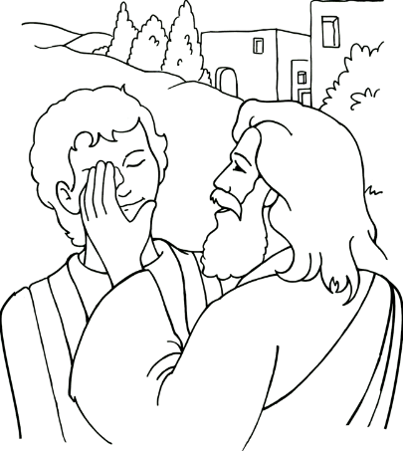
https://sermons4kids.com/healing_blind_colorpg.htm. Puede hacer esto más grande o hacer clic en el enlace, imprimir, colorear.
En la parte de atrás, escribe una oración agradeciendo a Jesús por ayudarte a mantenerte saludable.
¡Actua!
¿Puede usted la familia actuar la historia del hombre nacido ciego? Grabarlo, verlo juntos e imaginar lo agradecido que el hombre debe haber sido con Jesús. ¿Por qué estás agradecido esta semana?
¡Lista!
¿Puede su familia hacer una lista de lo que usted está agradecido por? Pida a cada persona que escoja una que hayan estado especialmente agradecidas por la semana pasada.
¡Discutele!
Como familia, ¿son fuertes en adorar a Jesús? ¿Asistes a misa cada semana? ¿Rezar antes de las comidas? ¿Adorarlo por medio de la obediencia a los padres, funcionarios del gobierno, entrenadores, sacerdotes, etc.? ¿Haces tiempo para la oración personal? Tómate un tiempo para decidir cómo puedes crecer en esta área, así que si alguien te preguntara acerca de Jesús, podrías decir: "¡Creo!" y demuestras esta creencia a través de la adoración.
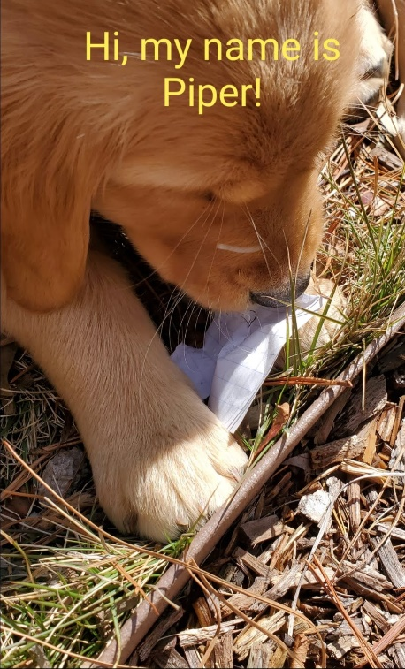
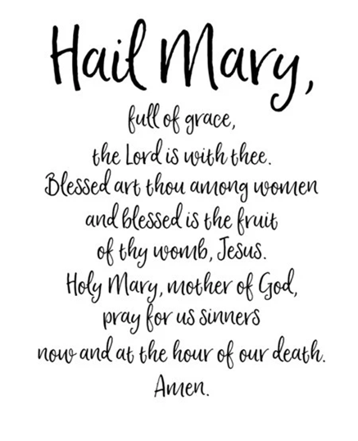
¡Viva Mary Walks!
3

Usted debe aprender sus oraciones en el pedido a continuación: Con el fin de poner una X en su tarjeta de bingo, Tengo que aprender una NUEVA oración o una oración en un idioma diferente!
4
Sign of the Cross  In the name of the Father,  And of the Son,  And of the Holy Spirit.  Amen. | Our Father  Our Father, who art in heaven,  hallowed be thy name;  thy kingdom come;  thy will be done  on earth as it is in heaven.  Give us this day our daily bread;  and forgive us our trespasses,  as we forgive those who trespass against us;  and lead us not into temptation,  but deliver us from evil.  Amen. | The Hail Mary  Hail, Mary, full of grace.  The Lord is with thee.  Blessed art thou among women,  and blessed is the fruit of thy womb, Jesus.  Holy Mary, Mother of God,  pray for us sinners,  now and at the hour of our death.  Amen.
Glory Be

Glory be to the Father,
and to the Son,
and to the Holy Spirit.
As it was in the beginning,
is now, and ever shall be,
world without end.
Amen.
La Señal de la Santa Cruz  En el nombre del Padre  y del Hijo  y del Espíritu Santo  Amen | Padre Nuestro  Padre nuestro, que estás en el cielo, santificado sea tu Nombre; venga a nosotros tu reino; hágase tu voluntad  en la tierra como en el cielo.  Danos hoy nuestro pan de cada día; perdona nuestras ofensas, como también nosotros perdonamos a los que nos ofenden; no nos dejes caer en la tentación, y líbranos del mal. Amén | Ave Maria  Dios te salve María  llena eres de gracia  el Señor es contigo;  bendita tú eres  entre todas las mujeres,  y bendito es el fruto  de tu vientre, Jesús.  Santa María, Madre de Dios,  ruega por nosotros, pecadores,  ahora y en la ahora  de nuestra muerte. Amén
Gloria

Gloria al Padre, y al Hijo, y al Espíritu
Santo. Como era en el principio, ahora
y siempre, por los siglos de los siglos.
Amén

Misa dominical
5
Ir a https://livestream.com/accounts/29266038/events/9051151 participar en misa a las 10:00 (inglés o 12:00 (español). Participar en la misa - no sólo ver.

6
¡Sumergirse en las Escrituras!
Usa la tarjeta post-its/index y escribe un versículo bíblico que creas que es relevante en función de cómo fue tu día y escribe por qué elegiste ese versículo. Después, tómese el tiempo del día para reflexionar sobre él.
Deberías tener 7 tarjetas post-its/index al final de la
semana. (1 por cada día )
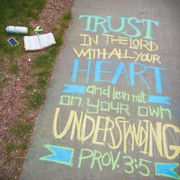 ¡Asegúrate de elegir tu propio verso!
7
8

9
¡Reúnanse para una noche divertida de EDGE!

un funcionario judío de alto rango que pensaba que seguir todas las reglas estrictamente era lo que te hacía santo. A menudo eran autojustos y querían engañar a Jesús para que rompiera las reglas
Curado en el día de reposo
No hay duda sobre esto, pero para un poco de fondo: El pueblo judío pensó que la ceguera era el resultado de pecados de generaciones pasadas. Cuando los fariseos dicen que él "nació en pecado" están hablando de su ceguera.
Participar en la misa

